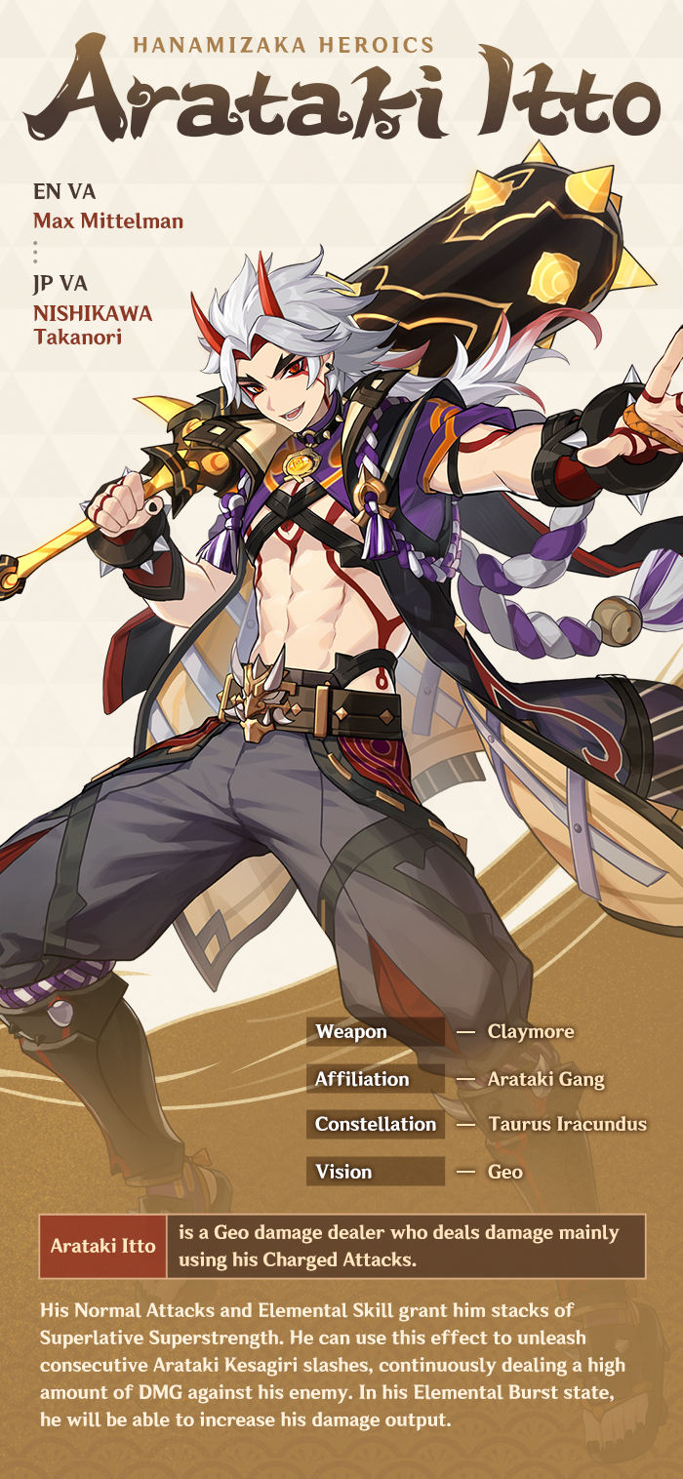

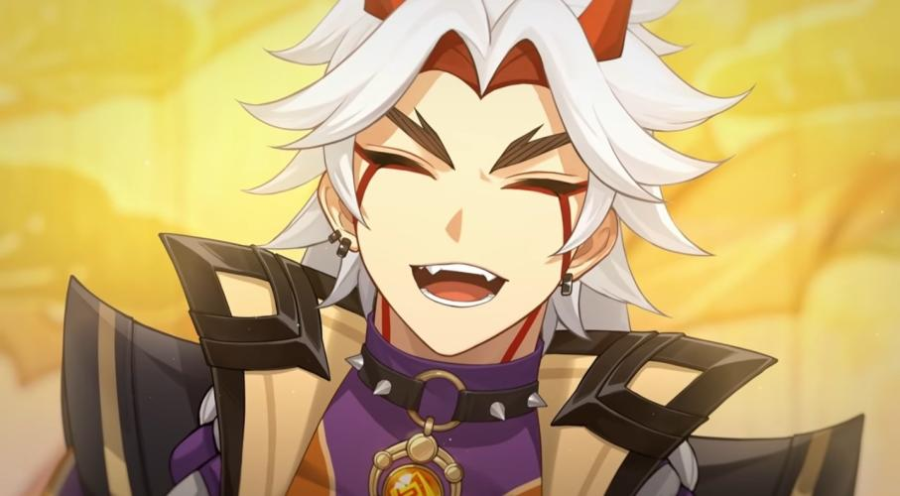

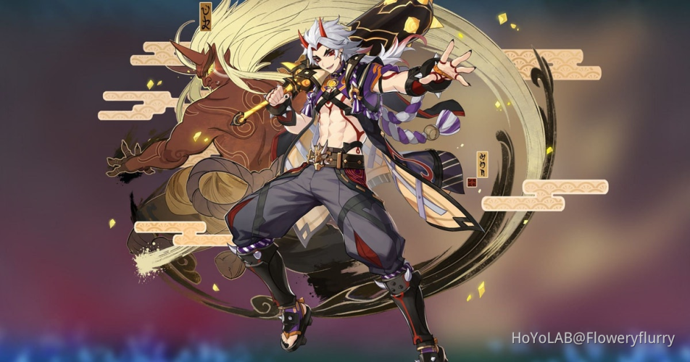

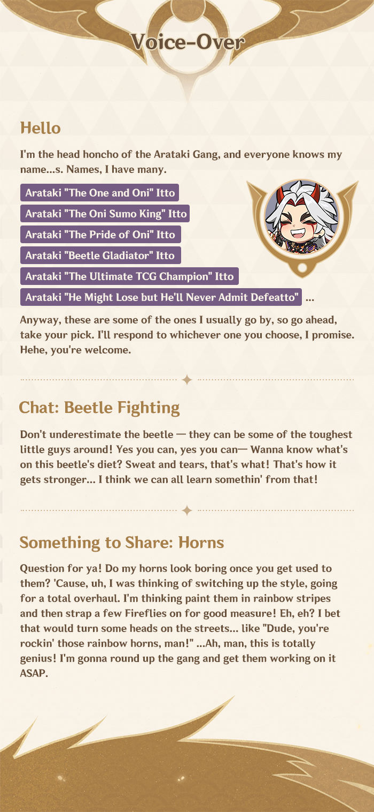

"Arataki "Sang Nomor Satu" Itto sudah tiba!”

Melalui laman resmi Genshin Impact, mereka secara resmi membagikan teaser resmi dari karakter terbaru mereka yaitu Arataki Itto. Arataki Itto merupakan pengguna Claymore dan berelementalkan Geo. Selain itu dalam story-nya ia merupakan pemimpin dari Geng Arataki yang mana ia memiliki tangan kanan bernama Kuki Shinobu.

Dalam versi pengisi suara inggris, karakter itto akan diisi oleh Max Mittelman Dan dalam versi Jepangnya, Itto akan diisi oleh Takanori Nishikawa yang lebih dikenal dengan nama panggungnya T.M Revolution. Tentunya nama Takanori Nishikawa sudah tidak asing lagi dimata para penggemar Jepang, karena ia telah banyak berhubungan di dunia Jejepangan baik anime maupun Tokusatsu.

Itto pertama kali diumumkan akan segera hadir pada Genshin Impact versi 2.2 dan akan segera mendapatkan banner limitednya pada versi 2.3 yang berjalan sekarang ini. Bersama dengan rilisnya karakter Itto, karakter Gorou juga akan ikut hadir pada Genshin Impact versi 2.3 nanti yang hadir 1 banner dengan Itto. Gorou merupakan karakter pengguna Bow dengan Vision Geo yang sebelumnya sudah hadir sejak Genshin Impact versi 2.0.